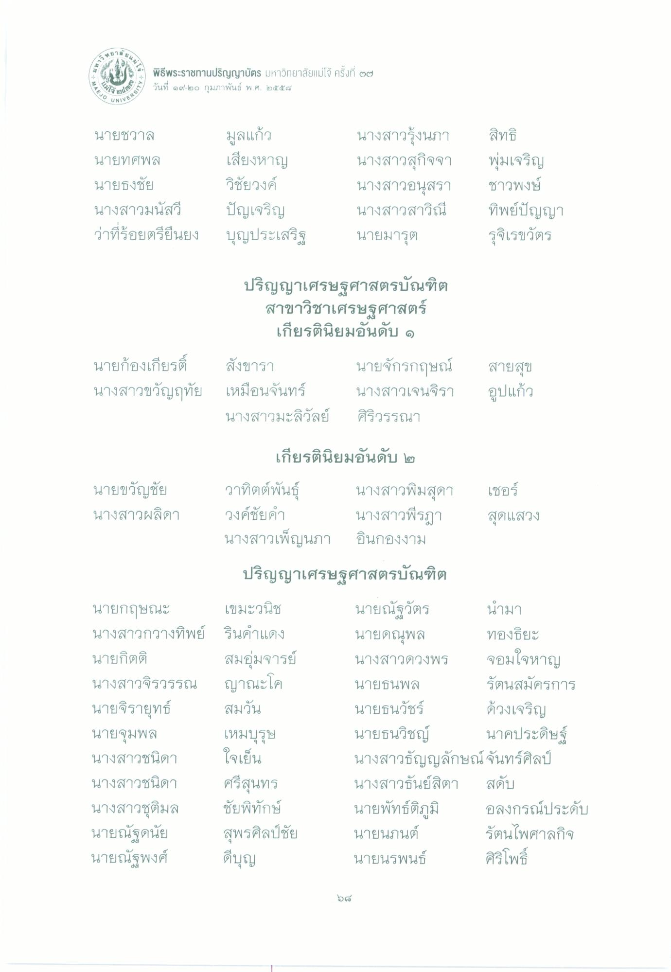
พิธีพระราชทานปริญญาบัตร มหาวิทยาลัยแม่โจ้ ครั้งที่ ๒๗ วันที่ ๑๙-๒๐ กุมภาพันธ์ พ.ศ. ๒๕๕๘
MAEJO
UNIVEY
นายชวาล
นายทศพล
นายธงชัย นางสาวมนัสวี ว่าที่ร้อยตรียืนยง
มูลแก้ว เสียงหาญ วิชัยวงค์ ปัญเจริญ บุญประเสริฐ
นางสาวรุ่งนภา นางสาวสุกิจจา นางสาวอนุสรา นางสาวสาวิณี นายมารุต
สิทธิ พุ่มเจริญ ชาวพงษ์ ทิพย์ปัญญา รุจิเรขวัตร
ปริญญาเศรษฐศาสตรบัณฑิต
สาขาวิชาเศรษฐศาสตร์
เกียรตินิยมอันดับ ๑ นายก้องเกียรติ์
สังขารา สังขารา
นายจักรกฤษณ์ นางสาวขวัญฤทัย เหมือนจันทร์ นางสาวเจนจิรา
นางสาวมะลิวัลย์ ศิริวรรณา
สายสุข
อูปแก้ว
เกียรตินิยมอันดับ ๒
นายขวัญชัย วาทิตต์พันธุ์ นางสาวพิมสุดา เชอร์ นางสาวผลิดา วงค์ชัยคํา
นางสาวพรฎา สุดแสวง นางสาวเพ็ญนภา อินกองงาม
ปริญญาเศรษฐศาสตรบัณฑิต นายกฤษณะ เขมะวนิช นายณัฐวัตร นํามา นางสาวกวางทิพย์ รินคําแดง นายดนุพล ทองธิยะ นายกิตติ สมอุ่มจารย์ นางสาวดวงพร จอมใจหาญ นางสาวจิรวรรณ ญาณะโค นายธนพล รัตนสมัครการ นายจิรายุทธ์ สมวัน
นายธนวัชร์ ด้วงเจริญ นายจุมพล เหมบุรุษ
นายธนวิชญ์ นาคประดิษฐ์ นางสาวชนิดา ใจเย็น
นางสาวธัญญลักษณ์ จันทร์ศิลป์ นางสาวชนิดา ศรีสุนทร นางสาวธันย์สิตา สดับ นางสาวชุติมล ชัยพิทักษ์ นายพัทธ์ติภูมิ อลงกรณ์ประดับ นายณัฐดนัย สุพรศิลป์ชัย นายนภนต์ รัตนไพศาลกิจ นายณัฐพงศ์
นายนรพนธ์ ศิริโพธิ์
ดีบุญ

